МИНИСТЕРСТВО НАУКИ И ВЫСШЕГО ОБРАЗОВАНИЯ РОССИЙСКОЙ ФЕДЕРАЦИИ

ПОЛИТЕХНИЧЕСКИЙ ИНСТИТУТ (ФИЛИАЛ)

ФЕДЕРАЛЬНОГО ГОСУДАРСТВЕННОГО БЮДЖЕТНОГО

ОБРАЗОВАТЕЛЬНОГО УЧРЕЖДЕНИЯ ВЫСШЕГО ОБРАЗОВАНИЯ

«ДОНСКОЙ ГОСУДАРСТВЕННЫЙ ТЕХНИЧЕСКИЙ УНИВЕРСИТЕТ»

В Г. ТАГАНРОГЕ РОСТОВСКОЙ ОБЛАСТИ

ПИ (филиал) ДГТУ в г. Таганроге

УТВЕРЖДАЮ
Директор
________________ А.К. Исаев
«___»________________2019 г
Рег. № ____________

УЧЕБНО-МЕТОДИЧЕСКОЕ ПОСОБИЕ
к практическим занятиям
по учебной дисциплине ЕН.02 Дискретная математика с элементами математической логики
по специальности 09.02.07 «Информационные системы и программирование»

Таганрог
2020

Лист согласования
Учебно-методическое пособие по учебные дисциплины разработана на основе Федерального государственного образовательного стандарта (далее – ФГОС) для специальности среднего профессионального образования (далее – СПО) 09.02.07 «Информационные системы и программирование».

Разработчик(и):

Преподаватель С.Б. Грунская

Методические указания рассмотрены и одобрены на заседании цикловой методической комиссии специальности 09.02.05Прикладная информатика (по отраслям)

Протокол № 7 от «04» февраля 2020г

Председатель цикловой методической комиссии О.В. Андриян

Рецензенты:

ЧОУ ВО «ТИУиЭ» начальник информационно-аналитического управления, к.т.н., доцент О.И. Овчаренко
АО «Красный гидропресс» зам. начальника отдела ИТ С.С. Пирожков

Согласовано:

Заведующий УМО
Т. В. Воловская
Введение

В учебно-методическом пособии к практикуму по курсу «Дискретная математика с элементами математической логики» изложены сведения, необходимые для успешного выполнения практических занятий по данному курсу. Описан процесс работы с инструментарием, применяемым на практических занятиях, представлен ряд типичных задач и подходы к их решению. Практические занятия посвящены углубленному знакомству обучающихся с применнением логических операций, формулы логики, законы алгебры логики. Формулировать задачи логического характера и применять средства математической логики для их решения.
Цель настоящего пособия – помочь обучающимся при выполнении практических работ, выполняемых для закрепления знаний по теоретическим основам и получения практических навыков работы.
Обучающийся должен знать:
- Основные принципы математической логики, теории множеств и теории алгоритмов.
- Формулы алгебры высказываний.
- Методы минимизации алгебраических преобразований.
- Основы языка и алгебры предикатов.
- Основные принципы теории множеств.
Обучающийся должен уметь:
- Применять логические операции, формулы логики, законы алгебры логики.
- Формулировать задачи логического характера и применять средства математической логики для их решения.
Данное учебно-методическое пособие предназначено для обучающихся 2 курса.

Правила выполнения практических занятий

Практические занятия выполняются каждым обучающимся самостоятельно в полном объеме и согласно содержанию методических указаний.
Перед выполнением обучающийся должен отчитаться перед преподавателем за выполнение предыдущего занятия (сдать отчет).
Обучающийся должен на уровне понимания и воспроизведения предварительно усвоить необходимую для выполнения практических занятий теоретическую и информацию.
Обучающийся, получивший положительную оценку и сдавший отчет по предыдущему практическому занятию, допускается к выполнению следующему занятию.
Обучающийся, пропустивший практическое занятие по уважительной либо неуважительной причине, закрывает задолженность в процессе выполнения последующих практических занятий.

Практическая работа №1. Формулы логики. Упрощение формул логики с помощью равносильных преобразований.

ЦЕЛЬ РАБОТЫ: научиться формализовывать высказывания, строить таблицы истинности для формул логики, упрощать формулы логики с помощью равносильных преобразований
КРАТКАЯ ТЕОРИЯ И МЕТОДИЧЕСКИЕ РЕКОМЕНДАЦИИ

Формулой алгебры логики называется всякое составное высказывание, содержащее логические переменные и знаки логических операций. Для записи составного высказывания на формальном языке нужно выделить простые высказывания и логические связи между ними.

Пример 1. Записать с помощью формулы логики высказывание: неверно, что если нет дождя, то будет солнечная погода, и дождь пойдет тогда и только тогда, когда будет ветер.
Решение. Обозначим буквой А высказывание: «идет дождь», буквой В высказывание: «будет солнечная погода», буквой С высказывание: «будет ветер». Разделим составное высказывание на простые и каждое запишем с помощью формулы логики:
«нет дождя» - ; «если нет дождя, то будет солнечная погода» - ;
«дождь пойдет тогда и только тогда, когда будет ветер» - .
Между простыми высказываниями стоит союз «и», т.е. они соединяются с помощью конъюнкции и составное высказывание «если нет дождя, то будет солнечная погода, и дождь пойдет тогда и только тогда, когда будет ветер» запишется в виде: . Т.к. перед этим составным высказыванием стоит слово «неверно», то нужно поставить отрицание над всей формулой.
В итоге заданное высказывание формализуется следующим образом: .
Ответ: .

Для каждого логического выражения можно построить таблицу истинности, позволяющую определить истинность или ложность логического выражения при всех возможных комбинациях исходных значений логических переменных.
Пример 2. Построить таблицы истинности для формулы )↔(X→Y&).
Решение. Определим количество строк и столбцов в таблице. Т.к. в логическое выражение входят три переменные, то по формуле 2³ получим 8 строк. Количество столбцов равно количеству логических переменных (3) + количество операций (6), получим 9 столбцов. Учитывая приоритет операций, расставляем порядок действий )(XY). Заполняем таблицу:

X
Y
Z

Y&
X→Y&
)↔(X→Y&)
0
0
0
1
1
1
0
1
1
0
0
1
1
1
0
0
1
1
0
1
0
1
1
1
1
1
1
0
1
1
1
1
0
0
1
1
1
0
1
0
1
0
0
0
0
1
0
0
0
1
1
0
0
0
1
1
0
0
1
1
1
1
1
1
1
1
0
1
0
0
0
0

Формулы алгебры логики называются равносильными, если они принимают одинаковые логические выражения (0 или 1) при одинаковых наборах значений, входящих в них высказываний. Равносильность формул можно доказать с помощью таблиц истинности или методом равносильных (эквивалентных) преобразований, используя основные законы логики. Законы логики также применяются для упрощения формул логики.

Пример 3. С помощью равносильных преобразований упростить формулу логики: (x→y)∨().
Решение. 1. Используя формулу: x→y=∨y, избавимся от операции импликации: (x→y)∨() = (∨y)∨().
2. Используя закон де Моргана , преобразуем вторую скобку: (∨y)∨() = (∨y)∨()
3. Используя законы коммутативности и ассоциативности, сгруппируем слагаемые следующим образом: (∨y)∨() = (.
4. По закону исключенного третьего =1, т.е. ( = .
Таким образом, решение данного примера будет следующим:
(x→y)∨() = (∨y)∨() = (∨y)∨() = ( =
Ответ: (x→y)∨() =

ПОРЯДОК ВЫПОЛНЕНИЯ РАБОТЫ И ФОРМА ОТЧЕТНОСТИ

Задание 1.
Записать высказывания с помощью формулы логики.
I вариант
II вариант
III вариант
Если светит солнце и не дует ветер, то не будет дождя
Если дует ветер, то солнце светит тогда и только тогда, когда нет дождя
Погода будет солнечной тогда и только тогда, когда ни будет ни ветра, ни дождя
IV вариант
V вариант
VI вариант
Неверно, что если дует ветер и солнце светит, то нет дождя
Если ветра нет, то дождь будет тогда и только тогда, когда будет пасмурная погода
Неверно, что если погода пасмурная, то дождь идет тогда и только тогда когда нет ветра

Задание 2.
Построить таблицы истинности для формул:
I вариант
II вариант
III вариант
∨x
&x
(x&y)→

IV вариант
V вариант
VI вариант
(∨y)↔x
x→()
x↔()

Задание 3.
С помощью равносильных преобразований упростить формулы логики:
I вариант
II вариант
III вариант

x→(()&(x&))

IV вариант
V вариант
VI вариант
((xy)→x) →(x∨)
(xy)→
x→(∨ )

Задание 4.
Установить, равносильны ли следующие формулы двумя способами:
а) с помощью таблицы истинности
б) с помощью равносильных преобразований
I вариант
II вариант
и
и

Практическая работа №2. Приведение формул логики к ДНФ, КНФ с помощью равносильных преобразований.

ЦЕЛЬ РАБОТЫ: научиться определять ДНФ и КНФ, решать логические задачи средствами алгебры логики.

С помощью равносильных преобразований формулу логики можно привести к дизъюнктивной или конъюнктивной нормальной форме (ДНФ и КНФ).

Дизъюнктивной нормальной формой называется дизъюнкция простых конъюнкций.

Пример 1. Привести к ДНФ формулу (X→Y)&(Y→Z).

Решение

избавляемся от импликации в скобках; раскрываем скобки, пользуясь законом дистрибутивности; упрощаем выражение, пользуясь законом непротиворечия (Y = 0) и законом константы для нуля (X∨0=X).

(X→Y)&(Y→Z) = (∨Y)&(∨Z) = ∨Z ∨ Y ∨ Y Z = ∨Z ∨ Y Z

Ответ: (X→Y)&(Y→Z) = ∨Z ∨ YZ.

Конъюнктивной нормальной формой называется конъюнкция простых дизъюнкций.
Пример 2. Привести к КНФ формулу (Х®Y)((®Z)®)
Решение
избавляемся от импликации в скобках;во второй скобке используем закон де Моргана & и далее закон дистрибутивности.
(Х®Y)((®Z)®) = (ÚY)(Ú) = (ÚY)((&) Ú) = (ÚY)&() &)
Ответ: (Х®Y)((®Z)®) = (ÚY)&() &).
Разнообразие логических задач очень велико. Способов их решения тоже немало. Но наибольшее распространение получили следующие три способа решения логических задач: средствами алгебры логики с помощью равносильных преобразований; табличный; с помощью рассуждений.

Пример 3. Решить задачу с помощью преобразований
Кто из учеников идет на олимпиаду по физике, если известно следующее:
- Если Миша идет, то идет Аня, но не идет Маша.
- Если Маша не идет на олимпиаду, то идет Аня, но не идет Миша.
- Если Аня идет, то идет Миша, но не идет Маша.
Решение. Введем обозначение для простых логических высказываний:
А – Аня идет на олимпиаду
В – Маша идет на олимпиаду
С – Миша идет на олимпиаду
Запишем сложные высказывания, выражающие известные факты:
- С → (A)
- → (A)
- A → (C)
Запишем произведение сложных высказываний и упростим его:
(С → (A) → (A))&( A → (C)) = ( ∨ (A) ∨ (A) )&( ∨(C)) =
= (B ∨ A ∨ ∨ A &( ∨(C)) = (B ∨ ∨ A) &( ∨(C)) =
= (B ∨(1 ∨ )) &( ∨(C)) = (B ∨) &( ∨(C)) = B ∨ ∨B C∨ = B
Ответ: на олимпиаду идет Маша

Пример 4. Решить задачу с помощью преобразований
Трое друзей, болельщиков автогонок "Формула-1", спорили о результатах предстоящего этапа гонок.
- Вот увидишь, Шумахер не придет первым, — сказал Джон. Первым будет Хилл.
- Да нет же, победителем будет, как всегда, Шумахер, — воскликнул Ник. — А об Алези и говорить нечего, ему не быть первым.
- Питер, к которому обратился Ник, возмутился: Хиллу не видать первого места
По завершении этапа гонок оказалось, что каждое из предположений двоих друзей подтвердилось, а предположения третьего из друзей оказались неверны. Кто выиграл этап гонки?
Решение. Введем обозначения для логических высказываний:
А — победит Шумахер; В — победит Хилл; С — победит Алези.
Запишем сложные высказывания, выражающие известные факты:

Возможные три случая:
Прав Джон и Ник, Питер не прав: = 0 (должно быть 1)
Прав Питер и Джон, Ник не прав: ( = 0 (должно быть 1)
Прав Питер и Ник, Джон не прав:
( = ( = = 1
Ответ: А – победит Шумахер; Хилл и Алези не победят
Задание 1. Определить дизъюнктивные и конъюнктивные нормальные формы

a) Найти ДНФ для формул:
I вариант
II вариант
III вариант
IV вариант
(x∨y&z)&(x∨z)
х∨(x∨y)
x&∨x∨y
(x∨z)()∨x

б) Найти КНФ для формулы:
I вариант
II вариант
III вариант
IV вариант
∨yx∨x
∨x∨yz
((z)→y)(→z)
(z→y)(y→z)
Задача 2. Три ученика, Саша, Коля и Вова, прогуляли информатику. Когда их спросили, кому пришла в голову эта идея, они ответили следующее:
- Саша: «Я никогда не призывал к прогулу, это была идея Коли».
- Коля: «Я никогда не предложил бы это первым, во всем виноват Вова».
- Вова: «Эта идея пришла в голову Коле. Я просто пошел за компанию».
Внутренним чутьем учитель почувствовал, что два ученика говорят правду, а третий – лжет. Кто из учеников был инициатором прогула?

Практическая работа №3. Представление булевой функции в виде СДНФ и СКНФ, минимальной ДНФ и КНФ. Проверка булевой функции на принадлежность к классам Т0, Т1, S, L, M. Полнота множеств.

ЦЕЛЬ РАБОТЫ: научиться представлять булевы функции в виде СДНФ и СКНФ; научиться строить логические схемы, реализующие булевы функции.
Нормальная форма называется совершенной, если в каждой ее элементарной дизъюнкции (конъюнкции) представлены все переменные, входящие в данную функцию (либо сами, либо с отрицанием).
Пример 1. Найти СДНФ для булевой функции: F(x,y,z) = (x↔y)∨(y↔z) аналитическим способом и с помощью таблицы истинности.
Решение.
а) С помощью законов логики заменим эквиваленцию дизъюнкцией и отрицанием, приведем булеву функцию к ДНФ.
F(x,y,z) = (x↔y)∨(y↔z) = (xy∨) ∨(yz∨) = xy∨∨yz∨.
Т.к. в каждом слагаемом не хватает по одной переменной, умножим каждое слагаемое на 1, и затем представим 1 в виде: 1 = а∨ (вместо а необходимо записать недостающую переменную)
F(x,y,z) = xy1∨1∨yz1∨1=xy(z∨)∨(z∨)∨yz(x∨)∨(x∨)=xyz∨xy∨z∨∨yzx∨yz∨
∨x∨ = xyz∨xy∨z∨yz∨x∨
б) Построим таблицу истинности для функции F(x,y,z) = (x↔y)∨(y↔z).

x
y
z
x↔y
y↔z
(x↔y)∨(y↔z)
0
0
0
1
1
1
0
0
1
1
0
1
0
1
0
0
0
0
0
1
1
0
1
1
1
0
0
0
1
1
1
0
1
0
0
0
1
1
0
1
0
1
1
1
1
1
1
1
В последнем столбце выделим наборы, для которых значение функции истинно и для каждого набора построим элементарные конъюнкции, причем каждой переменной x_{k}=1 будет соответствовать x_{k}, а каждой x_{k}=0 будет соответствовать _{k}. Далее составляем дизъюнкции построенных элементарных конъюнкций.
F(x,y,z) =xyz∨z ∨yz∨x∨xy∨
Ответ: СДНФ F(x,y,z) = xyz∨xy∨z∨yz∨x∨
Пример 2. Найти СКНФ для булевой функции: F(x,y,z) = (x∨y)(z→x) аналитическим способом и с помощью таблицы истинности.
Решение.
а) С помощью законов логики заменим импликацию дизъюнкцией и отрицанием и приведем булеву функцию к КНФ.
F(x,y,z) = (x∨y)(z→x) = (x∨y)(∨x).
Т.к. в каждом слагаемом не хватает по одной переменной, прибавим к каждому слагаемое 0, и затем представим 0 в виде: 0 = а (вместо а необходимо записать недостающую переменную)
F(x,y,z) = (x∨y∨0)(∨x∨0)=(x∨y∨z)(∨x∨y)=(x∨y∨z)(x∨y∨) (∨x∨y)(∨x∨) = (x∨y∨z) (∨x∨y) (∨x∨).
б) Построим таблицу истинности для функции F(x,y,z) = (x∨y)(z→x).

x
y
z
x∨y
z→x
(x∨y)(z→x)
0
0
0
0
1
0
0
0
1
0
0
0
0
1
0
1
1
1
0
1
1
1
0
0
1
0
0
1
1
1
1
0
1
1
1
1
1
1
0
1
1
1
1
1
1
1
1
1
В последнем столбце выделим наборы, для которых значение функции ложно и для каждого набора построим элементарные дизъюнкции, причем каждой переменной x_{k}=1 будет соответствовать _{k}, а каждой x_{k}=0 будет соответствовать x_{k}. Далее составляем конъюкнции построенных элементарных дизъюнкций.
F(x,y,z) = (x∨y∨z) (∨x∨y) (∨x∨)
Ответ: СКНФ: F(x,y,z) = (x∨y∨z) (∨x∨y) (∨x∨)
Устройства, реализующие элементарные булевые функции, называются логическими элементами. Логические элементы изображаются в виде прямоугольников, внутри которых помещаются условные названия или символы соответствующих функций
Из данных логических элементов путем соединения входа одного из них с выходом другого можно строить сложные логические схемы.

ПОРЯДОК ВЫПОЛНЕНИЯ РАБОТЫ И ФОРМА ОТЧЕТНОСТИ

Задание 1.
Найти СДНФ для булевой функции а) аналитическим способом; б) с помощью таблицы истинности.
I вариант
II вариант
III вариант
IV вариант
F(x,y,z) = (→yz)∨(y↔z)
F(x,y,z) = (→z)∨z
F(x,y,z) = (↔y)∨(x→yz)
F(x,y,z) = (→)∨xz

Задание 2.
Найти СКНФ для булевой функции а) аналитическим способом; б) с помощью таблицы истинности.
I вариант
II вариант
III вариант
IV вариант
F(x,y,z) = (→z)(∨x)
F(x,y,z) = (∨z)(y→z)
F(x,y,z) = (→)(x∨z)
F(x,y,z) = (x∨y)(x→z)

Задание 3. Для данной булевой функции построить логическую схему
I вариант
II вариант
III вариант
IV вариант
F(x,y,z) = (x∨y)(⊕z)
F(x,y,z) = (&y)∨⎢z)
F(x,y,z) =( (⊕z)
F(x,y,z) = (x&)∨⎢z)

Практическая работа №4. Множества и основные операции над ними. Графическое изображение множеств на диаграммах Эйлера-Венна.

Цели работы:
1) научиться задавать множества различными способами;
2) научиться выполнять операции над множествами;
3) научиться применять к решению задач диаграммы Венна (круги Эйлера);
4) научиться проверять теоретико–множественные соотношения с помощью свойств операций;
Пояснения:
Множеством называется совокупность объектов, объединенных по какому – либо признаку или свойству.
Объекты, составляющие множество, называются его элементами.
Множества обозначают заглавными буквами латинского алфавита: А, В, С,..., а элементы множеств – малыми латинскими буквами: a, b, c,... или а_{1,} а₂, а₃,....
Число элементов множества А называется мощностью множества и обозначается |А| или n (А).
Способы задания множеств:
1) Множество может быть задано перечисления (указания) всех его элементов, заключенных в фигурные скобки. Например, запись А = задает множество А, которое состоит из трех элементов чисел 1, 5, 7.
2) Множество может быть задано с помощью свойства, которым обладают те и только те элементы, которые принадлежат данному множеству. Например, М = {n |n ∈ N, n < 5} означает: множество М составляют только те натуральные числа, что меньше пяти.
3) Множества и соотношения на них представляются наглядно с помощью диаграмм Эйлера – Венна. На этих диаграммах любые множества изображаются кругами, пересекающими друг друга, элементы множества изображаются точками внутри круга, если они принадлежат множеству (а ∈ М), и точками вне круга, если они множеству не принадлежат (b ∉ М). Универсальное множество изображается в виде прямоугольника.
Множество К называется подмножеством множества М (К Ì М), если для любого х ∈ К выполняется х ∈ М.
Пусть задано универсальное множество U. Тогда A, B, C U выполняются следующие свойства
1. | идемпотентность:
, | ;
2. | коммутативность:
, | ;
3. | ассоциативность:
, | ;
4. | дистрибутивность:
, | ;
5. | поглощение:
, | ;
6. | свойства нуля:
, | ;
7. | свойства единицы:
, | ;
8. | инволютивность:
;
9. | законы де Моргана:
, | ;
10. | свойства дополнения:
, | ;
11. | выражение для разности:
.
Оборудование, аппаратура, материалы и их характеристики:персональные компьютеры с лицензионным программным обеспечением; доска, маркеры; рабочие тетради; раздаточный материал.
Порядок выполнения работы:
Студенты получают задания по вариантам. Метод решения выбирается студентами самостоятельно и зависит от приобретенных в процессе обучения навыков. В процессе выполнения практической работы преподаватель проводит как групповые, так и индивидуальные консультации по вопросам дополнительного разъяснения отдельных понятий и аспектов изученных тем, задания и оформления отчета.
1. Укажите множество действительных чисел, соответствующее записи:

Таблица 2 – Задание № 1
№ варианта | Исходные данные
 | а) A = ; б) B = .
 | а) A = ; б) B = .
 | а) A = ; б) B = .
 | а) A = ; б) B = .
 | а) A = ; б) B = .
 | а) A = ; б) B = .
 | а) A = ; б) B = .
 | а) A = ; б) B = .
 | а) A = ; б) B = .
 | а) A = ; б) B = .
2. Задайте характеристическим свойством множество всех:
Таблица 3 – Задание № 2
№ варианта | Исходные данные
 | параллелограммов;
 | квадратов;
 | треугольников;
 | прямоугольников;
 | ромбов;
 | трапеций;
 | векторов;
 | параллельных прямых;
 | окружностей;
 | равнобедренных треугольников.
3. Задать различными способами множество М всех положительных чисел:
Таблица 4 – Задание № 3
№ варианта | Исходные данные
 | кратных 7 и не превышающих 70.Задать в явном виде (списком) множество Р(М) всех подмножеств множества М. Какова мощность множества Р(М)?
 | кратных 6 и не превышающих 30. Задать в явном виде (списком) множество Р(М) всех подмножеств множества М. Какова мощность множества Р(М)?
 | кратных 8 и не превышающих 40. Задать в явном виде (списком) множество Р(М) всех подмножеств множества М. Какова мощность множества Р(М)?
 | кратных 9 и не превышающих 30. Задать в явном виде (списком) множество Р(М) всех подмножеств множества М. Какова мощность множества Р(М)?
 | кратных 10 и не превышающих 50. Задать в явном виде (списком) множество Р(М) всех подмножеств множества М. Какова мощность множества Р(М)?
 | являющихся степенями числа 3 и не превышающих 100. Задать в явном виде (списком) множество Р(М) всех подмножеств множества М. Какова мощность множества Р(М)?
 | являющихся степенями числа 4 и не превышающих 200. Задать в явном виде (списком) множество Р(М) всех подмножеств множества М. Какова мощность множества Р(М)?
 | являющихся степенями числа 5 и не превышающих 200. Задать в явном виде (списком) множество Р(М) всех подмножеств множества М. Какова мощность множества Р(М)?
 | являющихся степенями числа 6 и не превышающих 300. Задать в явном виде (списком) множество Р(М) всех подмножеств множества М. Какова мощность множества Р(М)?
 | являющихся степенями числа 7 и не превышающих 300. Задать в явном виде (списком) множество Р(М) всех подмножеств множества М. Какова мощность множества Р(М)?
4. Даны множества , , . Найдите следующие множества, определите мощность полученных множеств и изобразите их кругами Эйлера.
Таблица 5 – Задание № 4
№ варианта | Исходные данные
 | а) б)
 | а) б)
 | а) б)
 | а) б)
 | а) б)
 | а) б)
 | а) б)
 | а) б)
 | а) б)
 | а) б)
5. Найдите следующие множества:
а) X ∩Y;
б) (X \Y) È (Y \ Z);
в) X ∩(Y∩Z);
г) X È (Y∩Z).
д) (X ÈY) \ (X ÈZ);
Таблица 6 – Задание № 5
№ варианта | Исходные данные
 | U = {a, b, c, d, e, f}, X ={a, b, c}, Y = {b, c, d}, Z = {a, c, e}.
 | U = {a, b, c, d, e, f}, X = {a, c, f}, Y = {b, f}, Z = {a, b, e}.
 | U = {a, b, c, d, e, f}, X = {a, b, f}, Y = {a, f}, Z = {a, b, e}.
 | U = {a, b, c, d, e, f}, X = {a, b}, Y = {a, c, d}, Z = {b, c, d, e}.
 | U = {a, b, c, d, e, f, g}, X = {a, b, d},Y = {b, d, e, f}, Z = {a, b, e}.
 | U = {1, 2, 3, 4, 5, 6, 7}, X = {1, 2, 3}, Y = {2, 3, 6, 7}, Z = {1, 2, 4}.
 | U = {1, 2, 3, 4, 5, 6, 7}, X = {1, 2, 3, 4}, Y = {2, 3, 7}, Z = {1, 2, 4, 5}.
 | U = {1, 2, 3, 4, 5, 6, 7}, X = {2, 3, 4}, Y = {2, 3, 6, 7}, Z = {1, 2, 4, 7}.
 | U = {1, 2, 3, 4, 5, 6, 7}, X = {1, 2, 3},Y = {2, 3, 6, 7}, Z = {1, 2, 4}.
 | U = {1, 2, 3, 4, 5, 6, 7}, X = {2, 3, 4},Y = {2, 3, 7}, Z = {1, 2, 4, 6}.
6. Решите систему соотношений относительно множества Х и укажите условия совместности системы.
Таблица 7 – Задание № 6
№ варианта | Исходные данные
 | 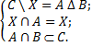
 | 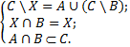
 | 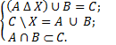
 | 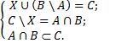
 | 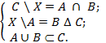
 | 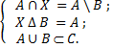
 | 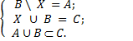
 | 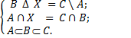
 | 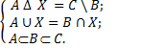
 | 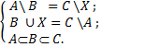

Практическая работа №5.Исследование свойств бинарных отношений. Теория отображений и алгебра подстановок.

Цель работы: Ознакомить с главными понятиями теории отношений, понятиями отношения эквивалентности и отношения порядка. Научить составлять матрицу и граф бинарного отношения, изображать матрицу и граф отношения эквивалентности и порядка.

Теоретический материал
Понятие бинарного отношения ведено для строгого математического описания любых связей между элементами двух множеств. Такие бинарные отношения, как отношение эквивалентности и частичного порядка часто появляются как в математике, так и в информатике. Отношения между элементами нескольких множеств задаются в виде таблиц данных. N - арные отношения применяются для описания простой системы управления базами данных.
Определение 1: Бинарным отношением ρ называется множество упорядоченных пар. Если ρ - некоторое отношение и пара <x,y> принадлежит этому отношению, то наряду с записью <x,y>∈ρ употребляется запись xρy. Элементы x и y называются координатами отношения ρ.
Определение 2: Областью определения бинарного отношения ρ называется множество D_{ρ}={x|существует такое y, что xρy}.
Определение 3: Областью значений бинарного отношения ρ называется множество R_{ρ}={y|существует такое x, что xρy}.
Бинарное отношение между конечными множествами может быть задано одним из следующих способов:
• словами (с помощью подходящих предикатов);
• как множество упорядоченных пар;
• как орграф;
• как матрица.
Отношение можно изобразить соответствующей ему прямоугольной таблицей (матрицей). Ее столбцам отвечают первые координаты, а срокам – вторые координаты. На переcечении І-го столбика и J-ой сроки ставится единица, если выполнены соотношения Х_{і}ρY_{і}, и ноль, если соотношение не выполняется.
Пусть например: Х={x1, x2, x3, x4, x5}; Y={y1, y2, y3, y4}
1. ρ={(x1, y1), (x1, y3), (x2, y1), (x2, y3), (x2, y4), (x3, y1), (x3, y2), (x3, y4), (x4, y3), (x5, y2), (x5, y4)}
Матрица отношений ρ:
 | x1 | x2 | x3 | x4 | x5
y1 | 1 | 1 | 1 | 0 | 0
y2 | 0 | 0 | 1 | 0 | 1
y3 | 1 | 1 | 0 | 1 | 0
y4 | 0 | 1 | 1 | 0 | 1
Отношение можно также изобразить с помощью ориентированного графа. Вершины графа отвечают элементам множеств X и Y, а дуга, которая направлена из вершины Xi к Yi, означает что XiρYi.
Граф отношения (1).
x1
y1
x2
y2
x3
y3
x4
y4
x5

Свойства бинарных отношений
Определение 4: Симметрическим (обратным) отношением для ρ называется отношение
ρ⁻¹={<x,y>|<y,x>∈ρ}.
Определение 5: Композицией отношений ρ₁ и ρ₂ называется отношение
ρ₂°ρ₁={<x,z>|, существует y такое, что <x,y>∈ρ₁ и <y,z>∈ρ₂}.
Матрица отношения ρ₂°ρ₁ получается путем умножения матрицы ρ₁ на матрицу ρ₂. Чтобы получить граф композиции ρ₂°ρ₁ надо к графу отношения ρ₁ достроить граф отношения ρ₂ и включить вершины множества Y, заменив маршруты, которые проходят через них из множества Х в Y одной дугой.
1.(ρ⁻¹)⁻¹=ρ;
2. (ρ₂°ρ₁)⁻¹=ρ₁⁻¹ ° ρ₂⁻¹.
Определение 6: Отношение ρ на множестве Х называется рефлексивным, если для любого элемента х∈Х выполняется хρх.
Определение 7: Отношение ρ на множестве Х называется симметричным, если для любых х,у∈Х из хρу следует уρх.
Определение 8: Отношение ρ на множестве Х называется транзитивным, если для любых х,у,z∈Х из хρу, yρz следует xρz.
Определение 9: Отношение ρ на множестве Х называется антисимметричным, если для любых x,y ∈X из xρy и yρx следует x=y.
Определение 10: Рефлексивное, симметричное и транзитивное отношение на множестве X называется отношением эквивалентности на множестве Х.
Для бинарных отношений обычным образом определены теоретико-множественные операции объединения, пересечения и т.д.
Определение 11: Рефлексивное, антисимметричное и транзитивное отношение называется отношениемчастичного порядка на множестве Х и обозначается <.
Определение 12: Отношение частичного порядка на множестве Х, для которого любые две элемента сравнимы, т.е. для любых х,у ∈ Х, х<y или y<x, называется отношением линейного порядка.
Определение 13: Множество Х с заданным на нем частичным (линейным) порядком называется частично (линейно) упорядоченным.
Любое частично упорядоченное множество можно представить в виде схемы, в которой каждый элемент изображается точкой на плоскости, и если у покрывает х, то точки х и у соединяют отрезком, причем точку, соответствующую х, располагают ниже у. Такие схемы называют диаграммами Хассе.
Различные сортирующие процедуры в информатике требуют, чтобы элементы сортируемых множеств были линейно упорядочены. В этом случае они могут выдавать упорядоченный список. Другие приложения используют частичный порядок, предполагая, что в любом частично упорядоченном множестве найдется минималъный элемент (не имеющий предшественников) и максимальный (не имеющий последующих элементов).
Теорема: Если на множестве А заданное отношение эквивалентности, то это отношение индуцирует единичное разбиение и наоборот: если на множестве задано разбиение, то ему отвечает единое отношение эквивалентности.
Матрицу отношения эквивалентности всегда можно привести к такому виду, в котором единичные элементы матрицы образуют квадраты, которые не пересекаются, и диагонали которых располагаются на главной диагонали матрицы. Граф отношения эквивалентности – это несвязный граф, который состоит из полных компонент.
Разбиением множества Х называется совокупность попарно непересекающихся подмножеств Х таких, что каждый элемент множества Х принадлежит одному и только одному из этих подмножеств.

Практическая работа №6. Нахождение области определения и истинности предиката. Построение отрицаний к предикатам, содержащим кванторные операции.
Логика предикатов – это расширение возможностей логики высказываний, позволяющее строить высказывания с учетом свойств изучаемых объектов или отношений между ними.
Одноместным предикатом 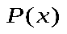называется функция переменного, определенная на множестве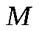и принимающая значения из множества {1, 0}.
Множество , на котором определен предикат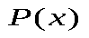, называетсяпредметной областью или областью определения предиката. Множество всех 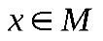, при которых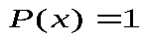, называетсямножеством истинности предиката.
Многоместным предикатом называется всякая функция 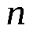переменных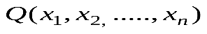, определенная на множестве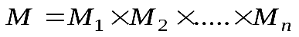(декартово произведение) и принимающая на этом множестве одно из двух значений {1, 0}.
В общем случае 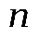-местным предикатом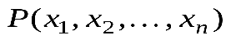называется функция, аргументы которой являются элементами произвольного множества, а значения принадлежат множеству {1, 0}, или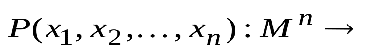{1, 0}. Элементы множестваназываютсяпредметными переменными. Количество предметных переменных есть порядок (местность) предиката.
Чтобы сделать более прозрачной структуру сложных высказываний, удобно ввести специальные обозначения для некоторых часто встречающихся выражений - кванторы. Для их обозначения используются символы:
∀ - квантор всеобщности;
∃ - квантор существования.
Пусть 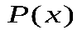– одноместный предикат, определенный на множествеM. Тогда под выражением 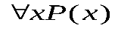будем понимать высказывание, которое принимает значение истина тогда и только тогда, когда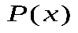истинно для каждого элементамножества. Это высказывание уже не зависит от. Переменнуюв предикатеназываютсвободной, а в высказывании –связанной квантором всеобщности.
Аналогично, под выражением 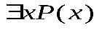понимают высказывание, которое является истинным, если найдется хотя бы один элементмножества, для которогоистинно, и ложным, если ни одного такого элемента во множественет. Высказываниене зависит от, в нем переменнаясвязана квантором существования.
Из предикатных символов с помощью знаков логических операций и кванторов строятся формулы логики предикатов, которые используются в информационных задачах для описания предметной области. При этом определяется содержание множества предметных переменных , а каждому предикатному символу придается смысл – задается свойство, которое описывает этот предикат. Таким образом, формулам придается некоторая интерпретация. Одна и та же формула в разных интерпретациях может иметь разные значения.
Если формула F истинна при любых значениях своих аргументов в некоторой интерпретации, то она называется истинной в данной интерпретации. Формула, истинная в любой интерпретации, называется общезначимой. Две формулы логики предикатов называются равносильными, если они принимают одинаковые истинностные значения при любых значениях переменной в любой интерпретации. Все равносильности логики высказываний (табл. 3) справедливы в логике предикатов. Кроме этого, в логике предикатов есть равносильности, связанные с преобразованиями формул, содержащих кванторы (табл. 4).
Таблица 4. Основные равносильности логики предикатов
№ | Формула
1
2
3
4
5
6
Специальную форму записи формулы логики предикатов называют предваренной нормальной формой (ПНФ).
Алгоритм получения формулы в предваренной нормальной форме:
- перейти от символов → и ~ к символам &, ∨, ¬;
- внести все отрицания внутрь формулы, “приклеив” их к предикатным символам;
- вынести все кванторы в начало формулы.
Пример 1:
Даны утверждения:
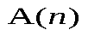= {число делится на 3};
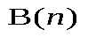= {число делится на 2};
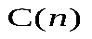= {число делится на 4};
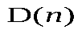= {число делится на 6};
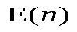={число делится на 12}.
Будет ли истинна формула логики предикатов 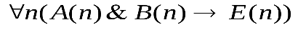?
Решение:
а) Рассмотрим подформулы формулы логики предикатов:
- 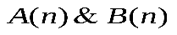={число делится на 6};
- 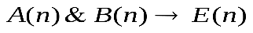={если число делится на 6, то оно делится на 12}.
Вторая формула истинна не для всех значений , например, для=6 формулабудет ложной. Следовательно, формула логики предикатовявляется ложной.
Пример 2:
Является ли формула логики предикатов 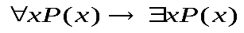тождественно истинной?
Решение:
Используем закон замены импликации:
Применим закон де Моргана и закон равносильностей логики предикатов (табл. 4):
Данная формула является тождественно истинной.
Пример 3:
Записать формулу логики предикатов в ПНФ.
Решение:
В преобразованиях будем использовать законы логики высказываний (табл. 3) и логики предикатов (табл. 4).
Упражнения:
5.1.Даны утверждения:
= {число делится на 3};
= {число делится на 2};
= {число делится на 4};
= {число делится на 6};
={число делится на 12}.
Будет ли истинна формула логики предикатов ?
5.2.Найти области истинности предикатов:
- 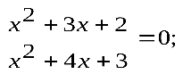
- 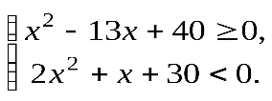
5.3.Установить, какие из следующих предикатов истинны, а какие ложны, при условии, что область определения предикатовсовпадает с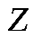:
- 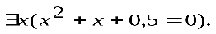
5.4.Изобразить на диаграммах Эйлера-Венна области истинности предикатов:
- 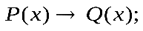
- 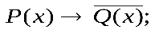
- 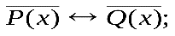
- 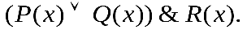
5.5.Проверить, являются ли формулы логики предикатов равносильными:
5.6.Доказать, что формула является тождественно истинной:
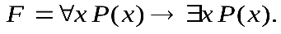
5.7.Доказать, что формула является тождественно ложной:
.
5.8.Привести формулы к предваренной нормальной форме:
- 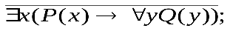
- 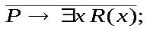
- 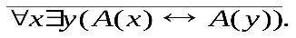

Практическая работа №7. Исследование отображений и свойств бинарных отношений с помощью графов. Графы. Работа машины Тьюринга
Рассмотрим другую алгоритмическую модель, представляющую собой идеализированную ЭВМ и предложенную в 70-х годах с целью моделирования реальных вычислительных машин и анализа сложности вычислений. В результате попыток разложить интуитивно известные нам вычислительные процедуры на элементарные операции построена математическая модель, называемая машиной Тьюринга. Повторение элементарных операций, определенных в этой машине, достаточно для проведения любого возможного вычисления.
Машина Тьюринга включает:
- Внешний алфавит 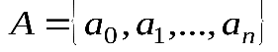, т.е. конечное множество символов. В этом алфавите (в символах этого алфавита) информация вводится в машину. Машина преобразует введенную информацию в новую.
- Внутренний алфавит . Символы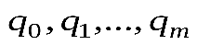выражают конечное число состояний машины, причем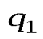– начальное состояние,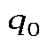– стоп-состояние.
- Бесконечную в обе стороны ленту, представляющую память машины. Эта память разбита на клетки. В каждую клетку может быть записана только одна буква. Где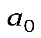– пустая клетка, она всегда может появиться при движении вправо или влево, если закончится слово информации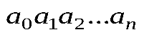.
- Считывающее устройство. Оно передвигается вдоль ленты и может останавливаться напротив какой-либо клетки и воспринимать записанный там символ исходного слова. В одном такте работы машины считывающее устройство может сдвигаться на одну клетку или оставаться на месте.
Работа машины складывается из тактов, по ходу которых происходит преобразование начальной информации в промежуточную. В качестве начальной информации на ленту можно подать любую конечную систему знаков внешнего алфавита, расставленного произвольным образом по ячейкам. При этом работа машины Тьюринга может заканчиваться так:
- После конечного числа тактов машина останавливается в состоянии. При этом на ленте оказывается преобразованная информация. В этом случае говорят, что машина применима к начальной информации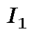и преобразует ее в результирующую информацию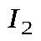;
- Машина никогда не останавливается (не переходит в состояние). В этом случае машина не применима к начальной информации.
В каждом такте работы машина Тьюринга действует по единой функциональной схеме:
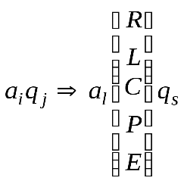,
где 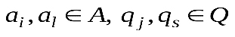и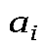– буква на ленте, обозреваемая считывающим устройством на данном такте,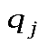– текущее состояние машины на данном такте.
На каждом такте функциональной схемой вырабатывается команда, состоящая из трех элементов (правая часть формулы):
- Буква внешнего алфавита 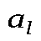, на которую заменяется обозреваемая буква.
- Адрес внешней памяти и дополнительные действия для выполнения на следующем такте 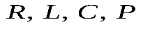или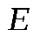.
- Следующее состояние машины.
Формирование правой части функциональной схемы происходит по командам, совокупность которых образует программу машины Тьюринга. Программа представляется в виде двумерной таблицы (табл. 5), называемойтьюринговой функциональной схемой, в каждой клетке которой записываются отдельные команды. Работа машины Тьюринга полностью определяется ее программой.
Таблица 5. Функциональная схема Тьюринга
Состояния | Символы внешнего алфавита
 |  | 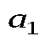 | … | 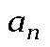
 | 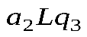 | 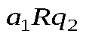 | … | 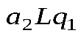
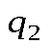 | 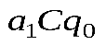 | 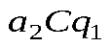 | … | 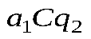
… | … | … | … | …
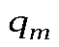 | 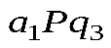 | 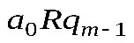 | … | 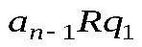
Говорят, что непустое слово 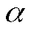в алфавите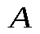воспринимается машиной в стандартном положении, если оно записано в последовательных клетках ленты, все другие клетки пусты, и машина обозревает крайнюю клетку справа из тех, в которых записано слово.
Если данное состояние описывается машинным словом , то машинное слово, описывающее следующее состояние машины, будет обозначаться через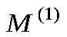. Далее аналогично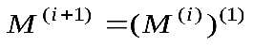,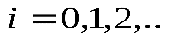. Переход машины Тьюринга из начального в последующие состояния изображается в виде цепочки слов├─├─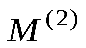├─…
Чтобы описывать работу машины Тьюринга более удобным образом, текущее состояние машины пишут не внизу алфавита, а перед обозреваемой ячейкой. Например, пусть 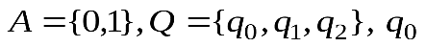- символ остановки. Начальная информация: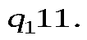Тогда программа строится следующим образом:
Если первое направление уточняет понятие алгоритма через класс рекурсивных функций, то второе, связанное с машинной арифметикой, сначала уточняет понятие алгоритма, а затем определяет класс вычислимых функций. Основная идея этого направления заключается в том, что алгоритмические процессы – это процессы, которые могут имитироваться на специально построенных машинах, которые описываются в точных математических терминах. В результате оказывается, что сложные процессы можно моделировать на простых устройствах. Всякий алгоритм может быть задан некоторой функциональной схемой и реализован в соответствующей машине Тьюринга. Эта гипотеза называется тезисом Тьюринга.
Пример 1:
Пусть 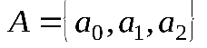,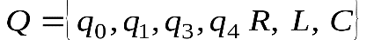и машина Тьюринга управляется функциональной схемой:
Состояния | Символы внешнего алфавита
 | 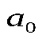 | 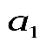 | 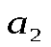
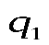 | 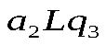 | 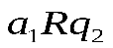 | 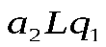
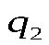 | 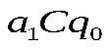 | 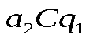 | 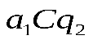
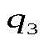 | 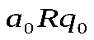 | 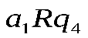 | 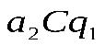
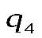 | 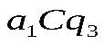 | 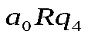 | 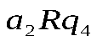
Определить конечный результат работы машины, если начальная конфигурация имеет вид:
а) 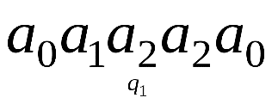; б)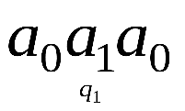.
Решение:
а) Рассмотрим работу машины пошагово:
1. Считывающим устройством обозревается буква (слово считывается слева направо,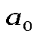– пустая клетка), а машина находится в состоянии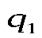: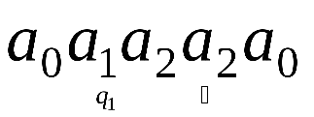. При этом вырабатывается команда, т.е. считывающее устройство сдвигается влево,заменяется на, состояниеменяется на, получаем конфигурацию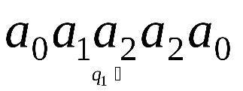.
2. Следующая конфигурация, по аналогии, будет: 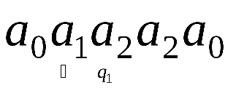(считывающее устройство сдвинулось влево). Теперь обозревается буква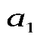, машина находится в состоянии, т.е. вырабатывается команда– считывающее устройство сдвигается вправо,заменяем на, состояниеменяется на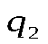, получаем конфигурацию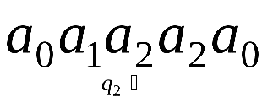.
3. Обозревается буква , машина находится в состоянии, т.е. вырабатывается команда– считывающее устройство стоит на месте,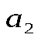заменяется на, состояниеменяется на, получаем конфигурацию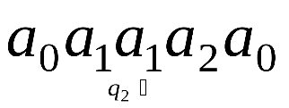.
4. Обозревается буква , машина находится в состоянии, т.е. вырабатывается команда– считывающее устройство стоит на месте,заменяется на, состояниеменяется на, получаем конфигурацию.
Таким образом, мы пришли в начальное состояние. Процесс работы машины повторяется, и, следовательно, конечный результат не может быть получен. Данная машина Тьюринга не применима к исходной информации.
б) Пусть начальная информация имеет вид 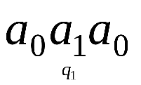. Тогда, действуя аналогично, придем к следующим конфигурациям:
1. 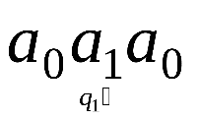обозревается буква, машина находится в состоянии, вырабатывается команда– считывающее устройство сдвигается вправо,заменяется на, состояниеменяется на, получаем конфигурацию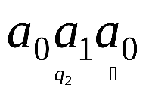.
2. Обозревается буква , машина находится в состоянии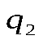, вырабатывается команда– считывающее устройство стоит на месте,заменяется на, состояниеменяется на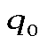, получаем конфигурацию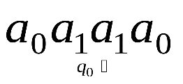. Мы пришли в стоп состояние, следовательно, слово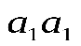– результат ее работы, и машина применима к исходной информации.
Пример 2:
Пусть 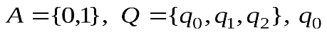- символ остановки,. Программа строится следующим образом:Определить конечный результат работы машины, если начальная конфигурация имеет вид:
а) 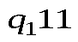; б)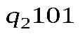.
Решение:
а) ├─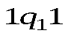├─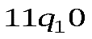├─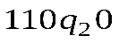├─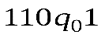,
где 0 – символ пустой ячейки ленты машины.
б) ├─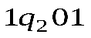├─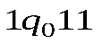.
Упражнения:
8.1.Пусть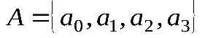,и машина Тьюринга управляется функциональной схемой:
Состояния | Символы внешнего алфавита
 |  |  | 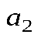 | 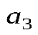
 |  |  | 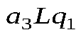
 | 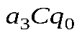 |  |  | 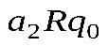
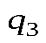 | 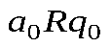 | 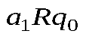 | 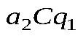 | 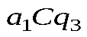
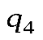 |  | 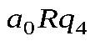 | 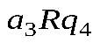 | 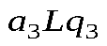
Определить конечный результат работы машины, если начальная конфигурация имеет вид:
- 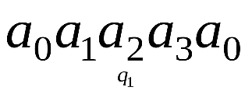;
- 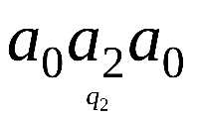;
- 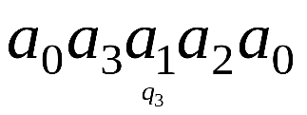;
- 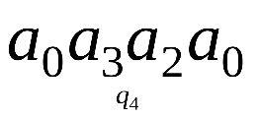;
- 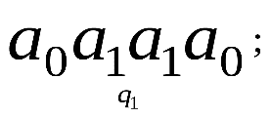
- 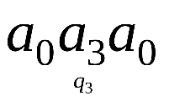.
8.2.Построить машину Тьюринга для вычисления функции «левый сдвиг»: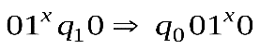.
8.3.Построить машину Тьюринга для вычисления функции «правый сдвиг»: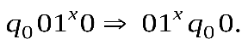

Список литературы:

- Коган Е. А., Юрченко А.А. Теория вероятностей и математическая статистика ООО "Научно-издательский центр ИНФРА-М" 2020 - - https://znanium.com/catalog/product/1052969
- Кочетков Е. С., Смерчинская С.О., Соколов В.В. Теория вероятностей и математическая статистика Издательство "ФОРУМ" 2020 - - https://znanium.com/catalog/product/1059112
- Бардушкин В. В., Прокофьев А. А. Математика. Элементы высшей математики ООО "КУРС" 2017 - - https://znanium.com/catalog/product/615108
- Ю.П. Шевелев Дискретная математика : учебное пособие Санкт-Петербург : Лань 2018 - - https://e.lanbook.com/book/107270
- Я.М. Ерусалимский Дискретная математика. Теория и практикум : учебник Санкт-Петербург : Лань, 2018 https://e.lanbook.com/book/106869

